Ofício Vereador Nº 38/2023

São Roque, 4 de janeiro de 2023.

Prezada Senhora,

Venho, por meio deste, cordialmente solicitar providências com relação a implantação de iluminação e manutenção das grades em passarela localizada na Rodovia Quintino de Lima, no Distrito de Canguera, próximo ao Mercado Abençoado.
A passarela é de fundamental importância para a região pois é utilizada diariamente por muitos moradores que precisam atravessar a Rodovia. Entretanto, no período noturno a passagem fica muito escura e perigosa devido à falta de iluminação local, colocando os usuários em risco de acidentes e principalmente de assaltos. Além disso, vários pontos do gradil da passarela estão bastante danificados, necessitando de manutenção.
Assim, visando melhorar a visibilidade no local e evitar com que meliantes pratiquem atos ilícitos, pede-se implantação de iluminação. E também, manutenção do gradil a fim de evitar acidentes.
Na certeza de que dispensará especial atenção a este Ofício, desde já agradeço.

Atenciosamente,

Rogério Jean da Silva
(Cabo Jean)
Vereador

À
Ilustríssima Senhora
ENGª JULIANA CALDEVILLA
MD. Diretora do Departamento de Planejamento e Meio Ambiente da Prefeitura Municipal da Estância Turística de São Roque – SP

PROTOCOLO Nº CETSR 04/01/2023 - 15:53 145/2023/AH
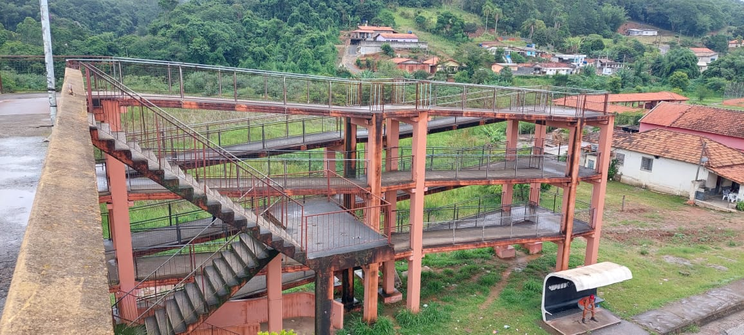

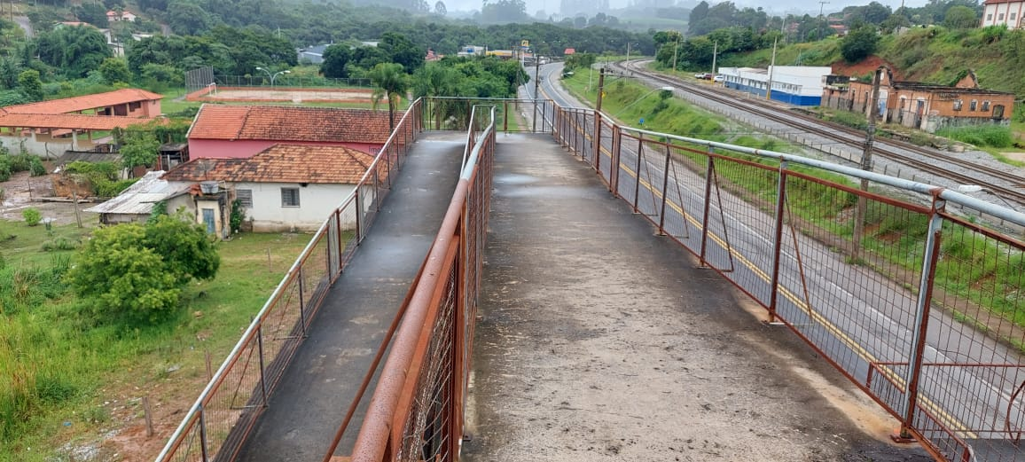

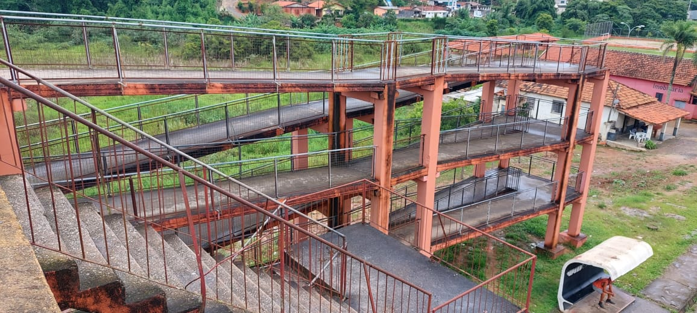
PROTOCOLO Nº CETSR 04/01/2023 - 15:53 145/2023/AH
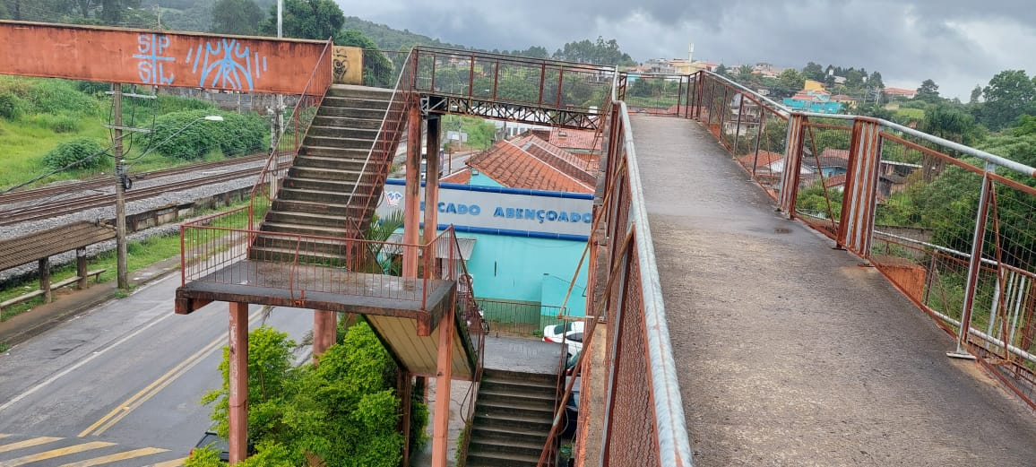

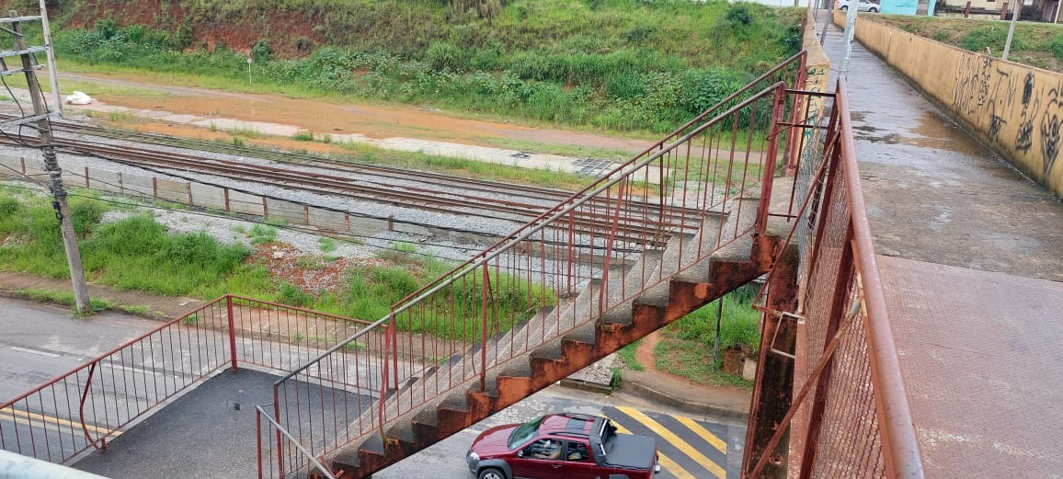

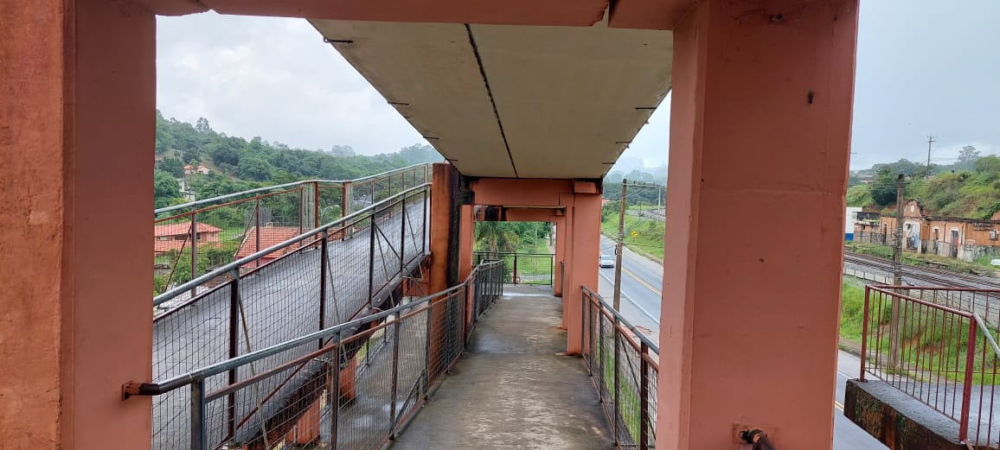
PROTOCOLO Nº CETSR 04/01/2023 - 15:53 145/2023/AH
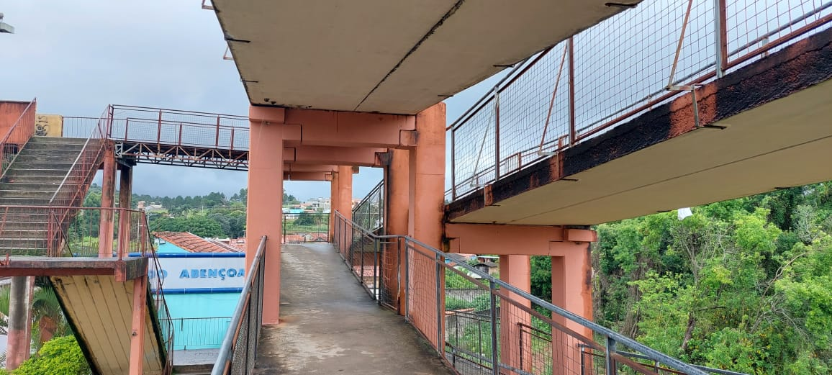

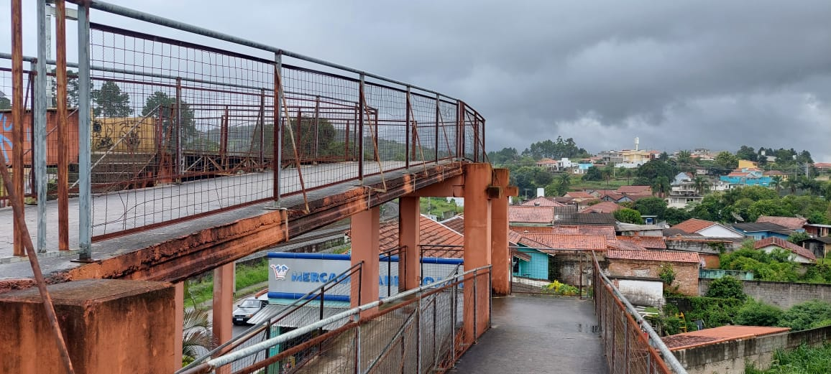

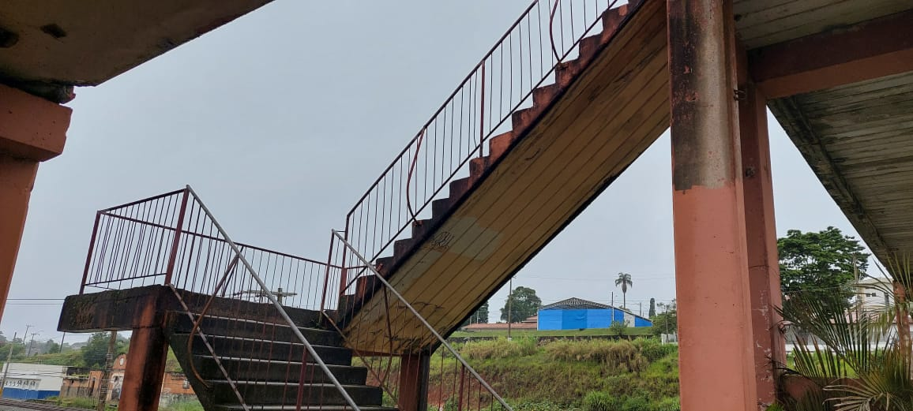
PROTOCOLO Nº CETSR 04/01/2023 - 15:53 145/2023/AH
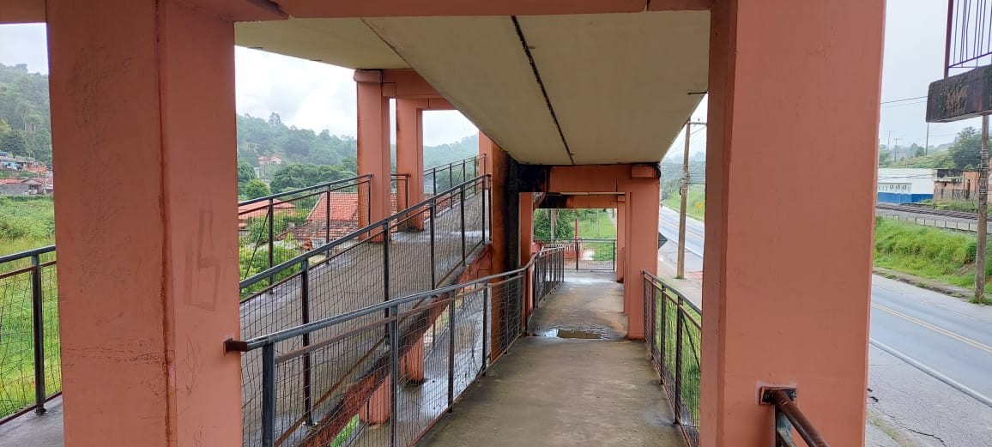

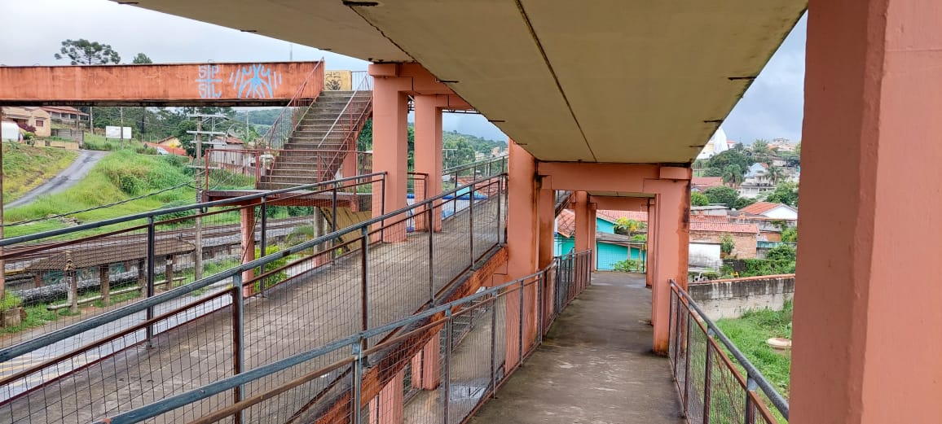

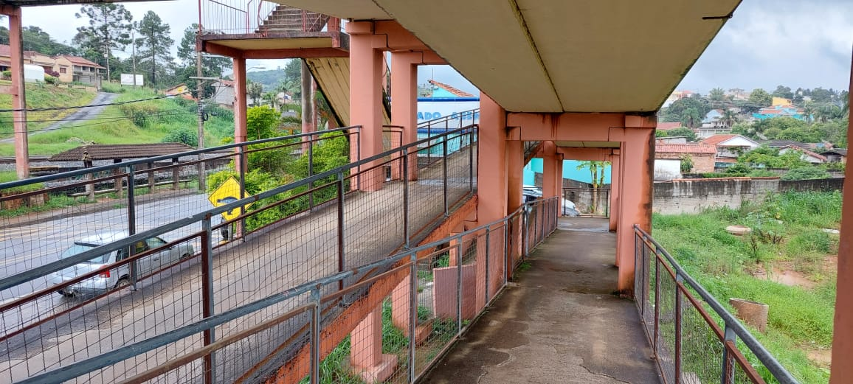
PROTOCOLO Nº CETSR 04/01/2023 - 15:53 145/2023/AH
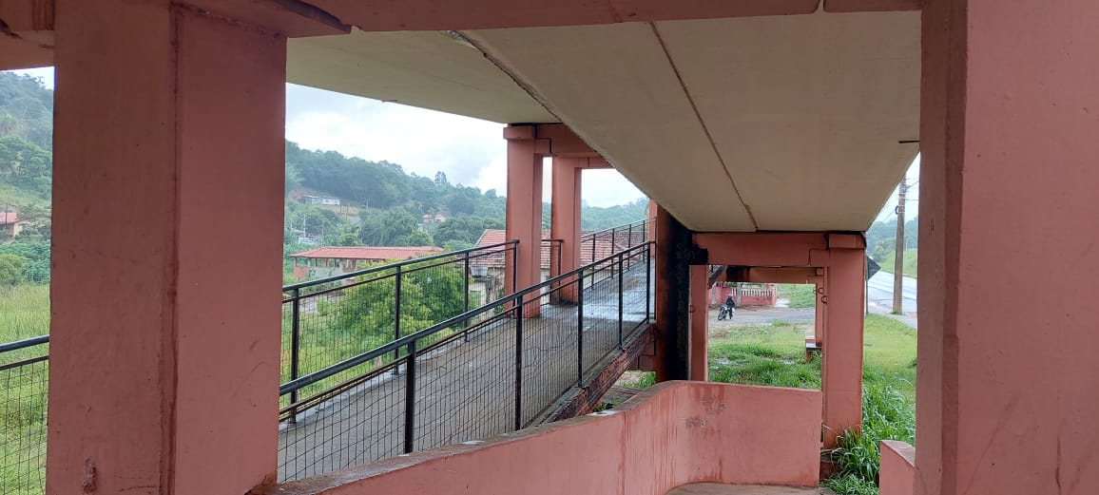

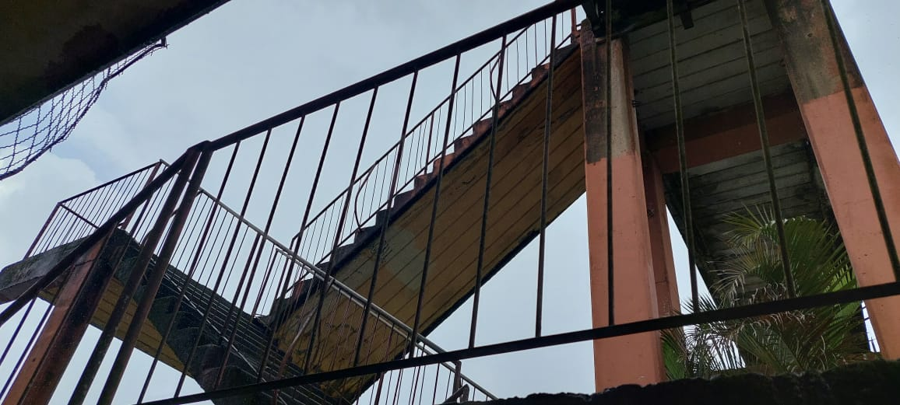

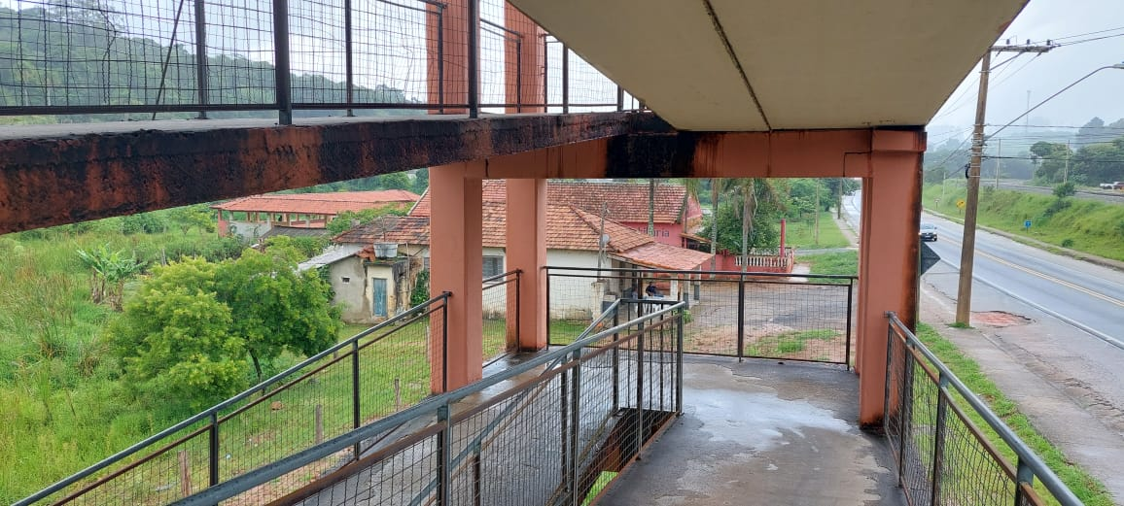
PROTOCOLO Nº CETSR 04/01/2023 - 15:53 145/2023/AH
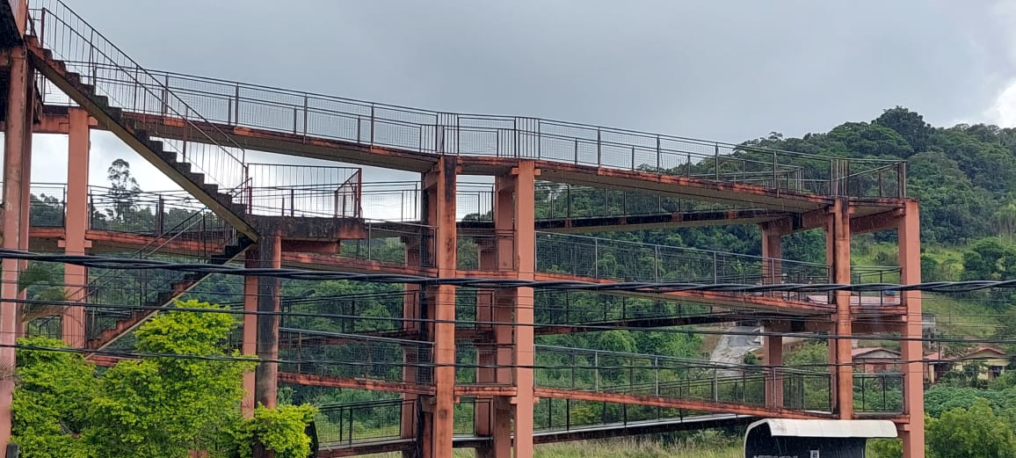

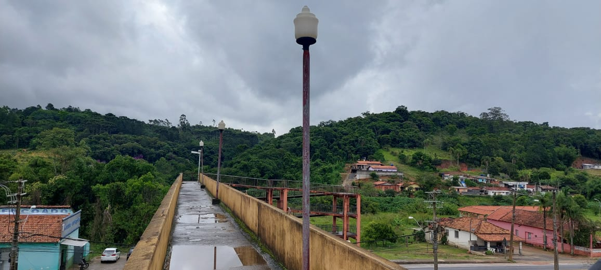

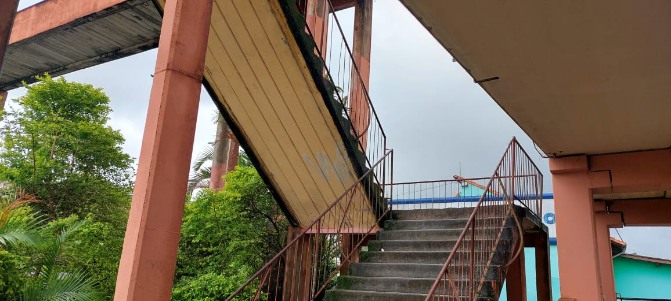
PROTOCOLO Nº CETSR 04/01/2023 - 15:53 145/2023/AH
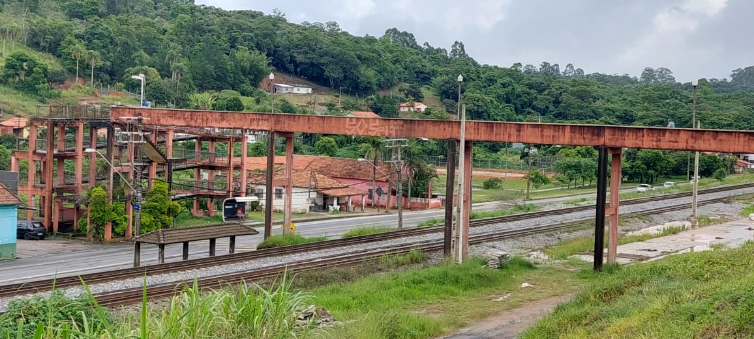

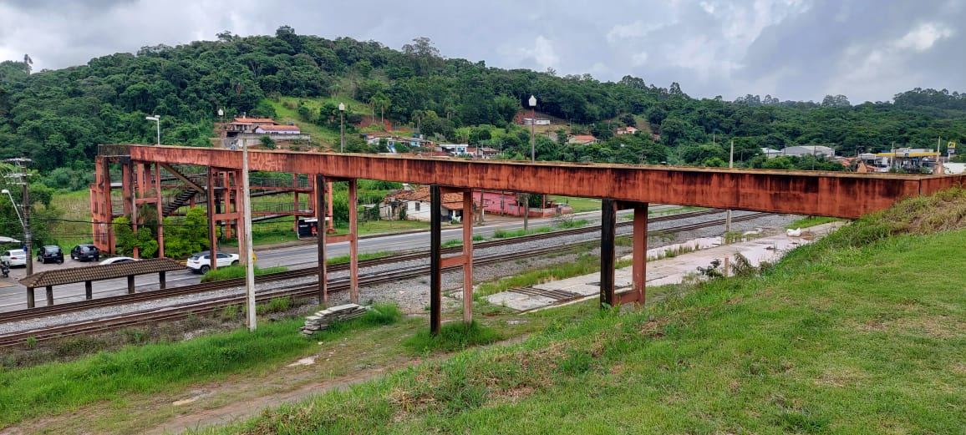
PROTOCOLO Nº CETSR 04/01/2023 - 15:53 145/2023/AH
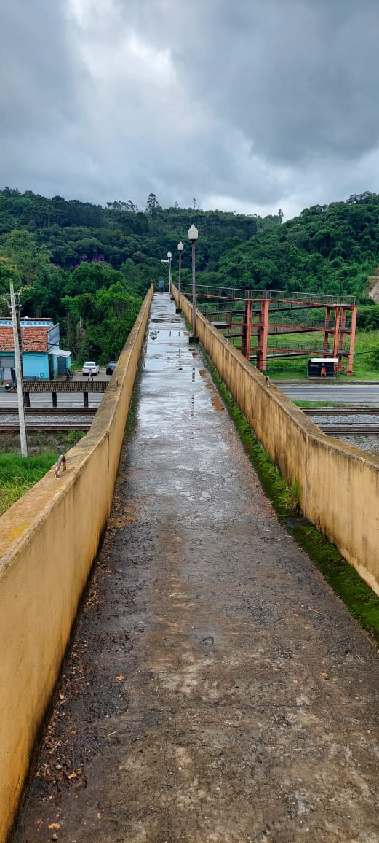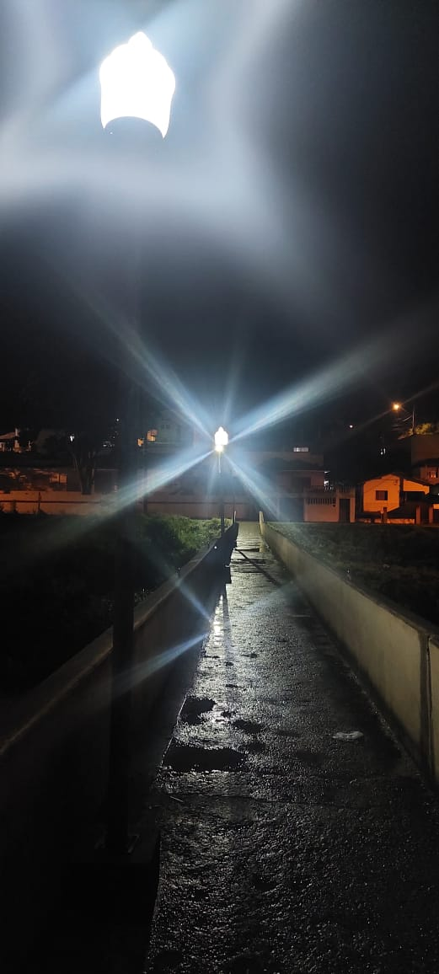
PROTOCOLO Nº CETSR 04/01/2023 - 15:53 145/2023/AH
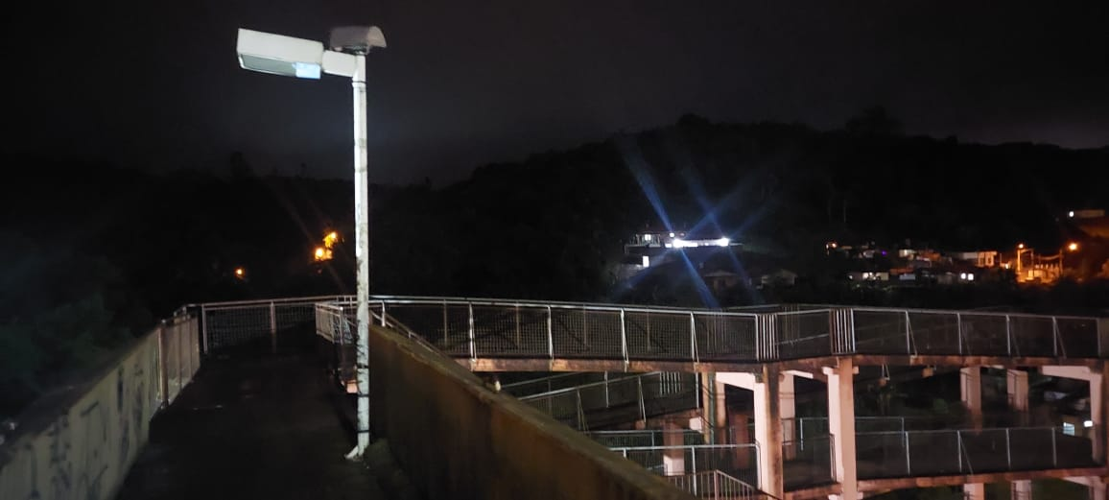

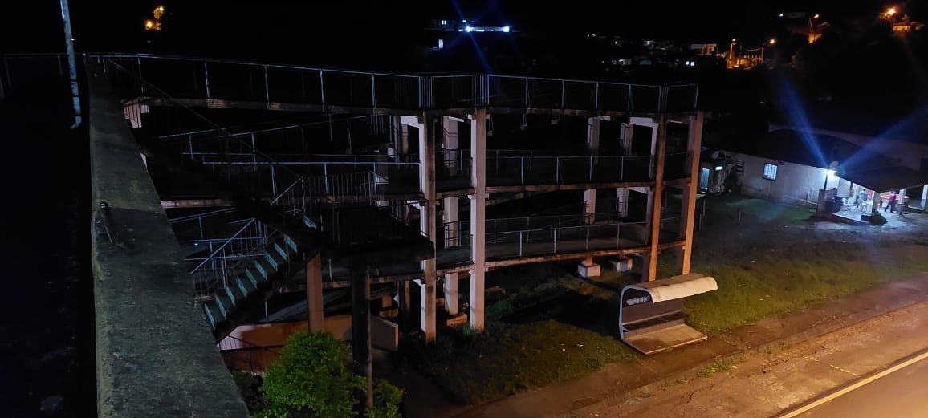

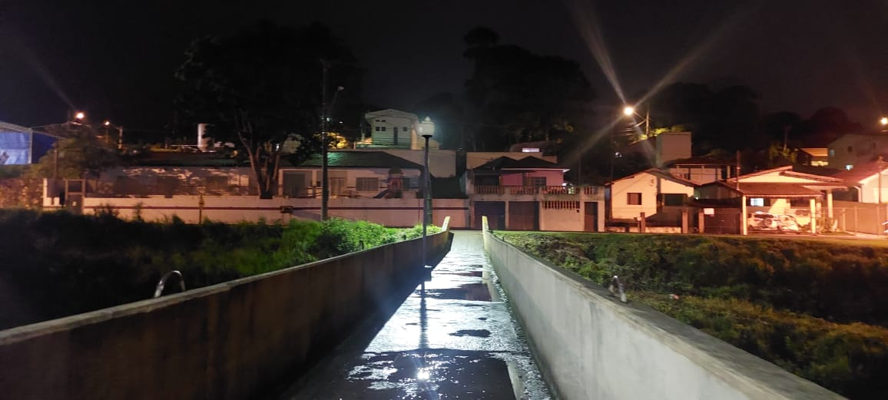
PROTOCOLO Nº CETSR 04/01/2023 - 15:53 145/2023/AH
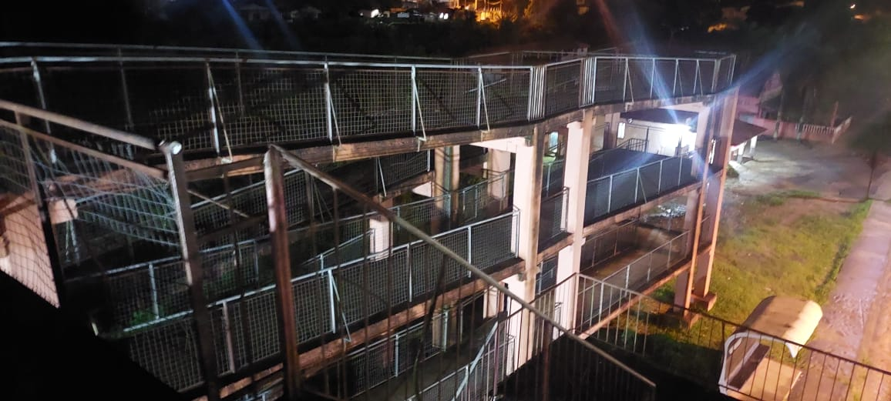

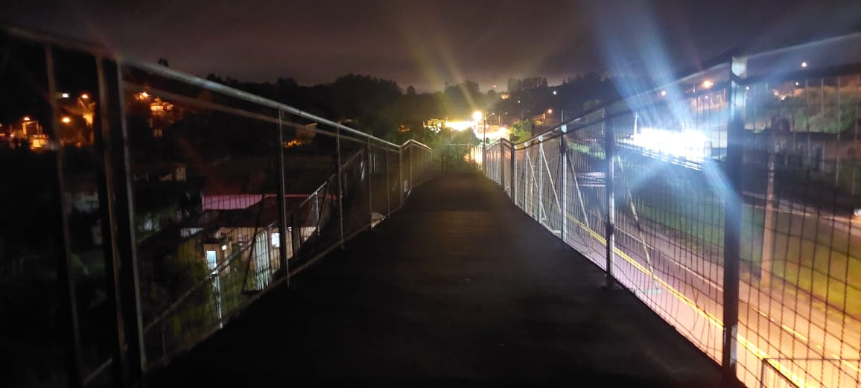

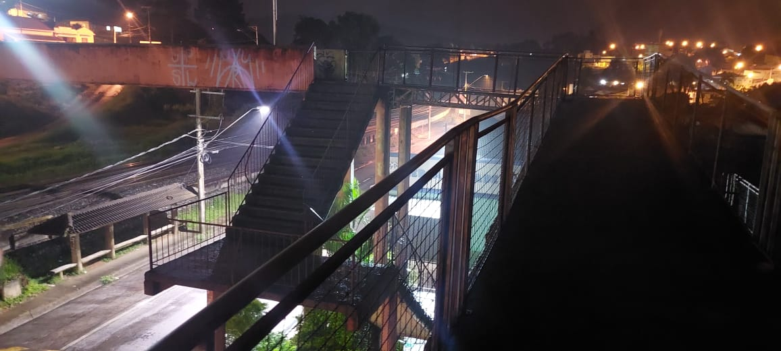
PROTOCOLO Nº CETSR 04/01/2023 - 15:53 145/2023/AH

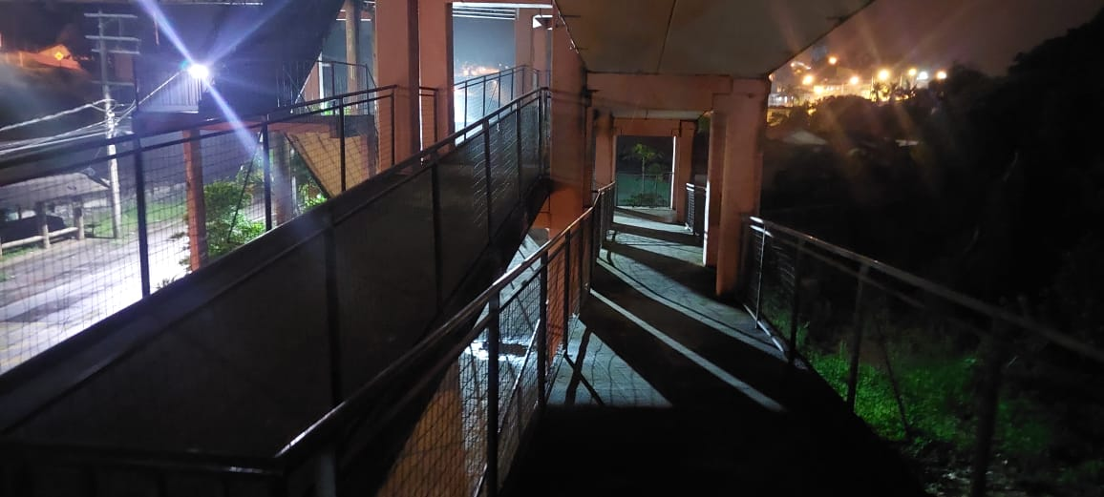

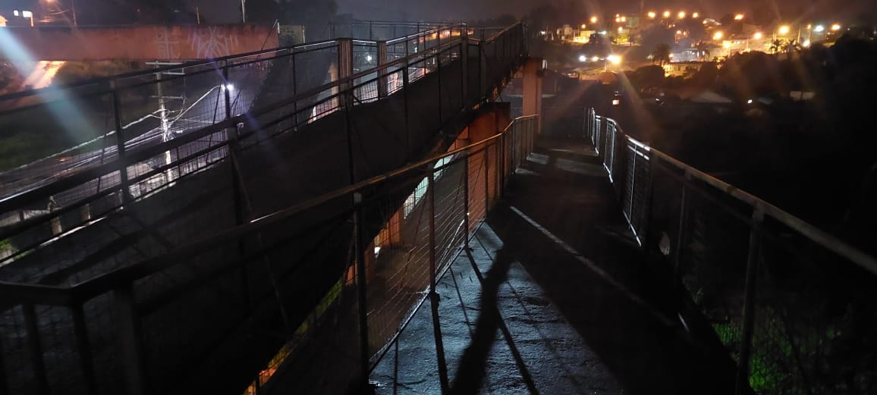

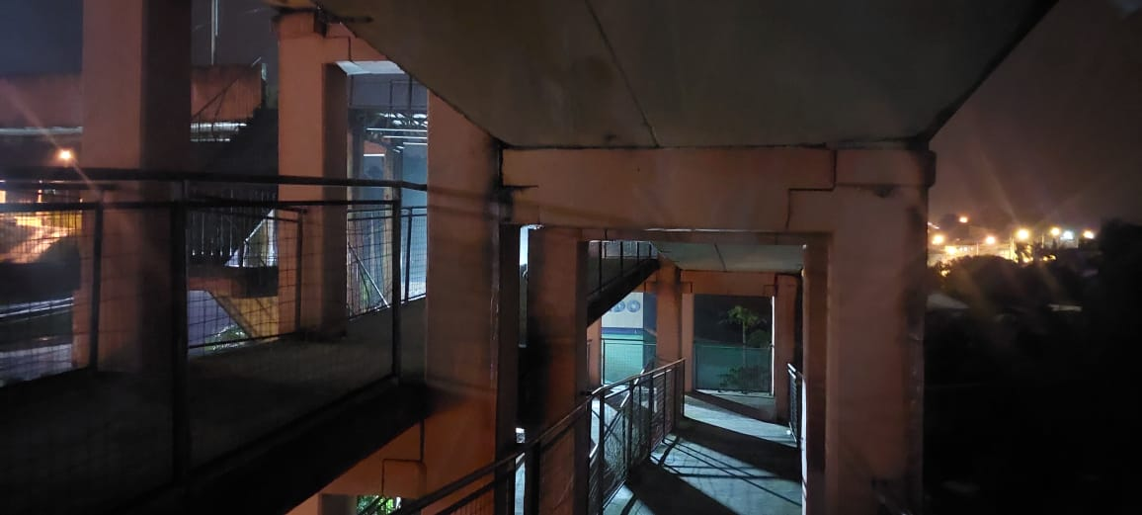
PROTOCOLO Nº CETSR 04/01/2023 - 15:53 145/2023/AH
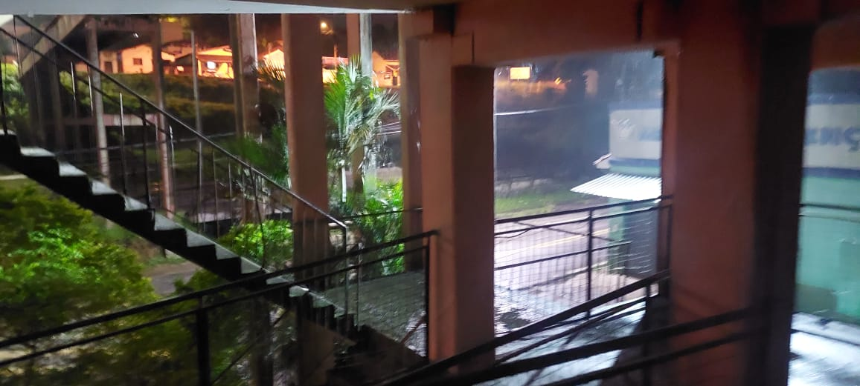

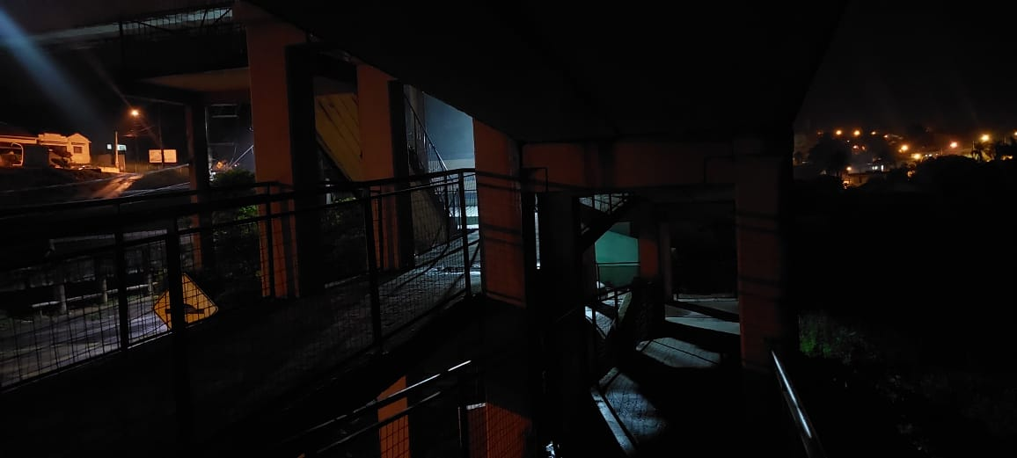

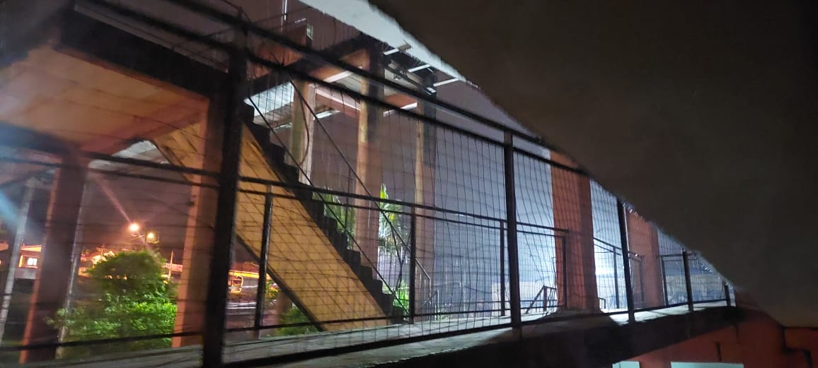
PROTOCOLO Nº CETSR 04/01/2023 - 15:53 145/2023/AH

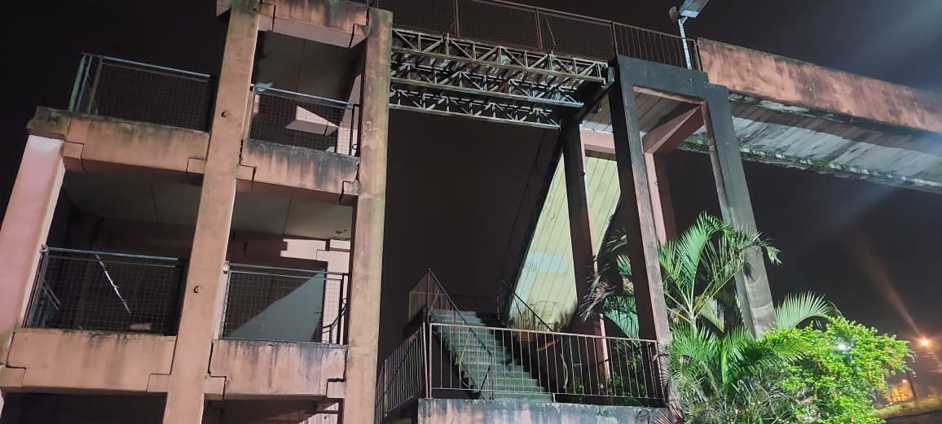

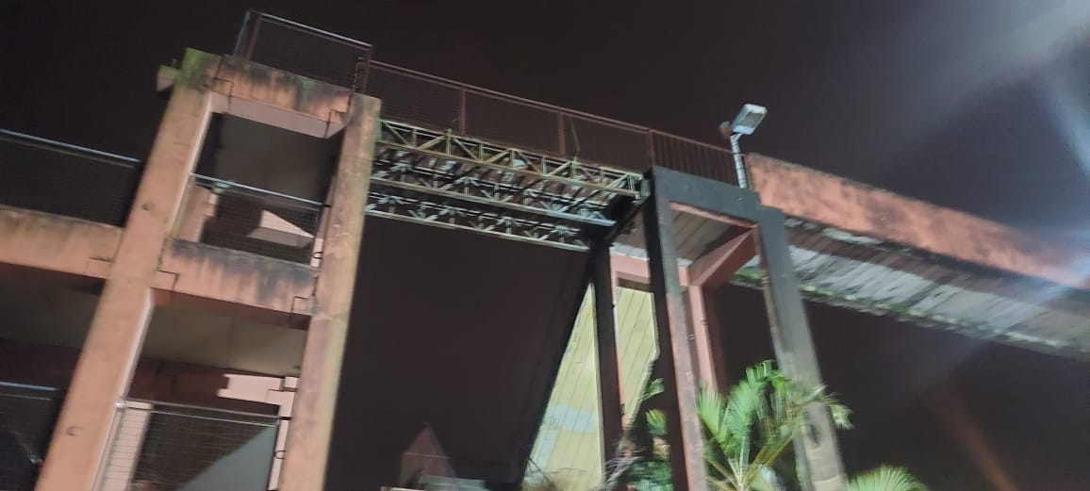
PROTOCOLO Nº CETSR 04/01/2023 - 15:53 145/2023/AH

